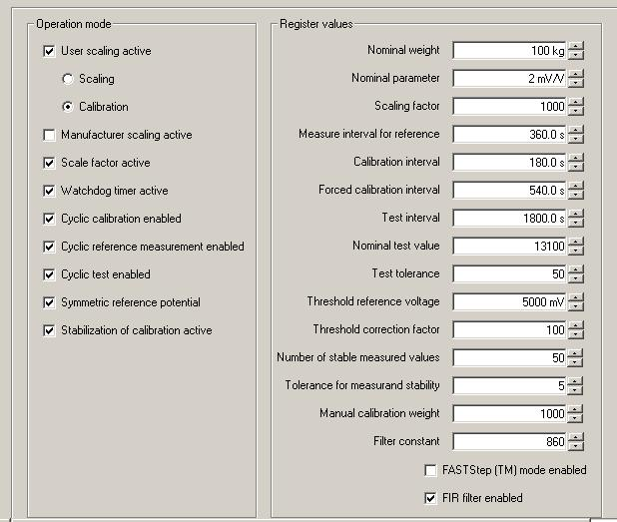
Scaling factor 为比例尺，1000表示精确到1g。若设为100则精确到10g，10000则精确到0.1g。这个值的设置最高为65535。
Nominal parameter 为传感器的额定参数，单位是mV/V。意思为传感器激励电压为1V的时满量程输出为1mV。如果传感器的额定重量为1kg，单位为1mV/V，励电压为10V 。加上500g重物后输出的信号电压为5mV。

称重传感器是利用以下这个原理制作出来的：弹性体（弹性元件，敏感梁）在外力作用下产生弹性变形，使粘贴在他表面的电阻应变片（转换元件）也随同产生变形，电阻应变片变形后，它的阻值将发生变化（增大或减小），再经相应的测量电路把这一电阻变化转换为电信号（电压或电流），从而完成了将外力变换为电信号的过程。

弹性体和电阻应变片在生产过程中不可能做到完全一致，在制作完成后称重传感器厂商会对其参数指标进行检测和分类。很难做到十分精准的1mV/V ，通常高精度的传感器每个传感器会附一张实测参数指标表，传感器的额定参数（Nominal parameter）通常为0.997 mV/V 等保留3位小数的参数。而这页参数设置页上额定参数（Nominal parameter）只能设置为整数。那么就可以和参数Scaling factor 配合使用。
假设额定参数（Nominal parameter）为0.997 mV/V。那么额定参数（Nominal parameter）填1 mV/V，参数Scaling factor则为1000×1000/997=1003，单位精确到g

称重传感器的量程和精度与弹性体的材料有很大的关系，好的弹性体能够保证在量程范围内输出的信号与重量成正比关系，但是实际上输出信号与重量的关系总是一条曲线，由此引出了另一参数非线性。这个值越小越好。

无论何种弹性体的材料，在负荷不变（一般取为额定载荷），其它测试条件也保持不变的情形下，称重传感器输出随时间会有所变化。但是这个差值不会无限制的增长，由此又引出一个参数：蠕变，变化值与额定值的比值。这个值越小越好。

以上两个参数严重影响称量的精度，要制作一个高精度的称重设备除了选择这两个参数较小的传感器外，在程序中做相应的的处理也能提高称量的精度。

有关非线性的克服：把整个量程分为若干段，在各段量程的范围内采用不同的矫正系数，这个矫正系数需要通过砝码来算出。

有关蠕变的克服：在被测物体放到秤上后的几秒内的数据作为实测重量。
